Họ tên: Cao Tống Thiên Thư
MSSV: 1150070041
Lớp: 11_ĐH_TMĐT
Youtube: https://www.youtube.com/playlist?list=PLKTbuJgUZExE
LAB 8 LOCAL DNS ATTACK
DNS SPOOFING VÀ CACHE POISONING TRONG MẠNG ẢO CÔ LẬP
pfSense-LAB7
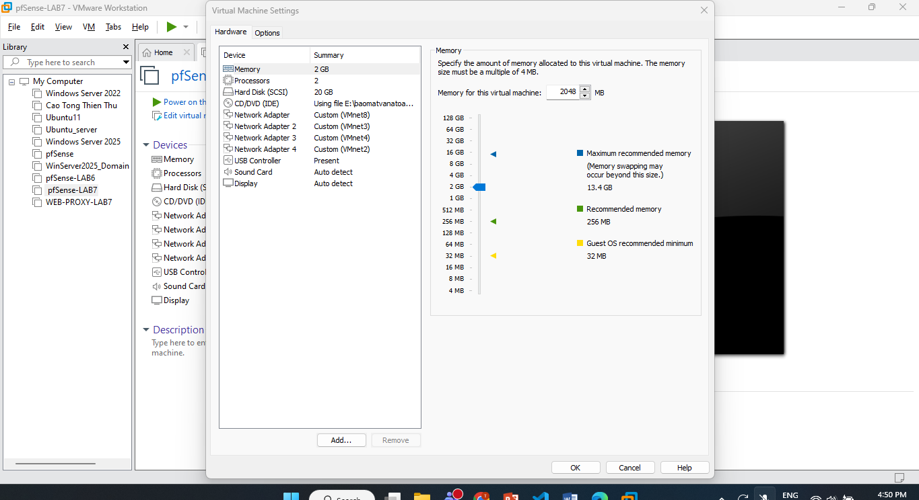
BEFORE_LAB9_DNS
Cấu hình VMnet9
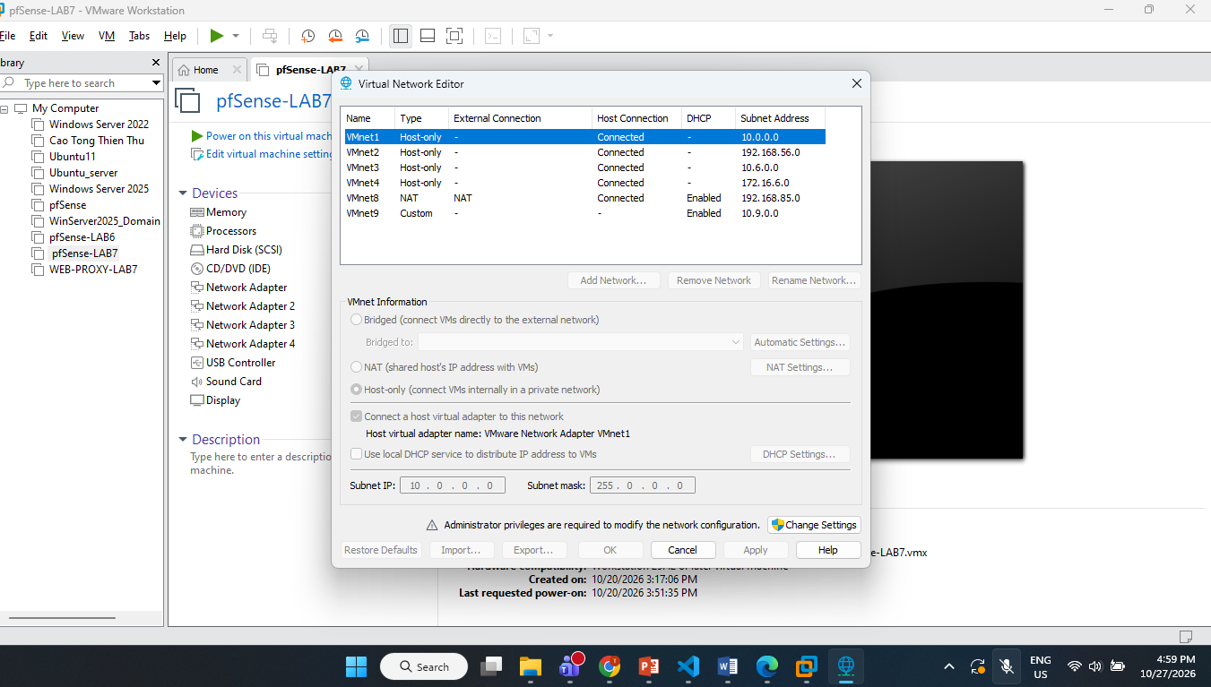
Thêm Network Adapter 5 cho pfSense
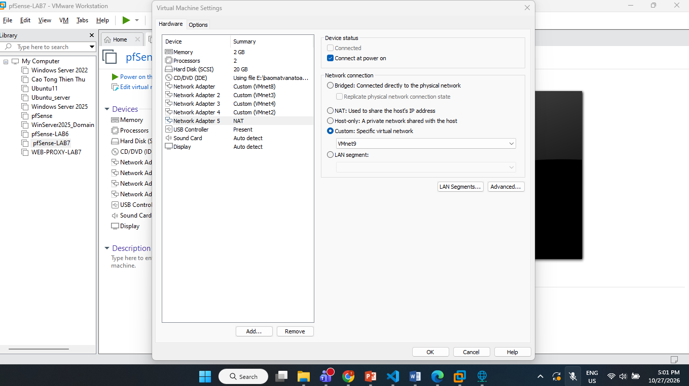
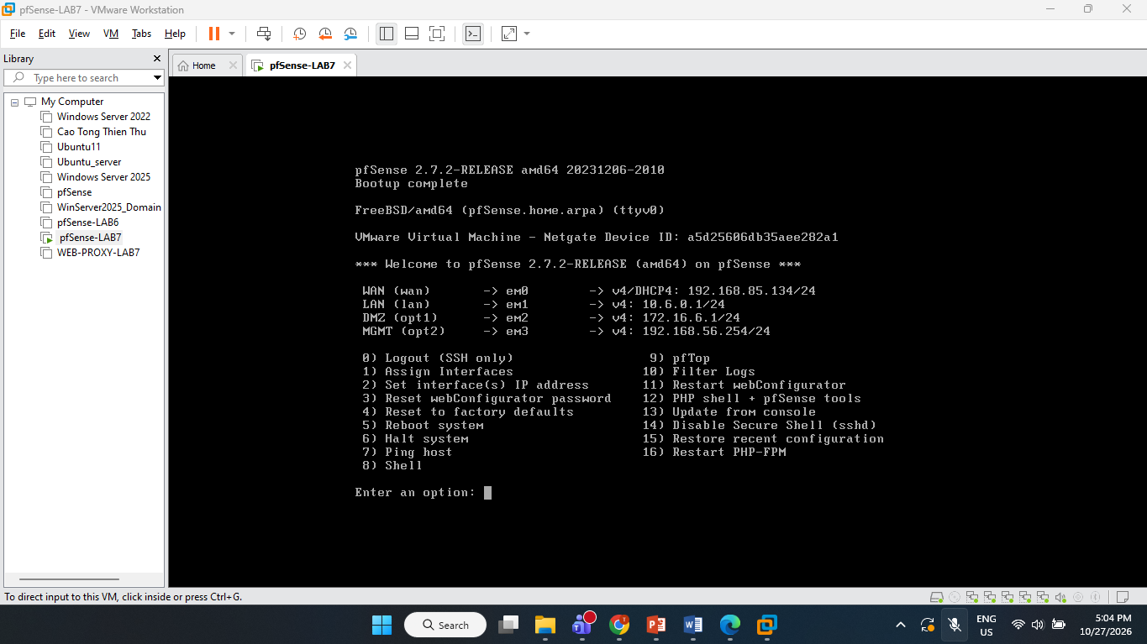
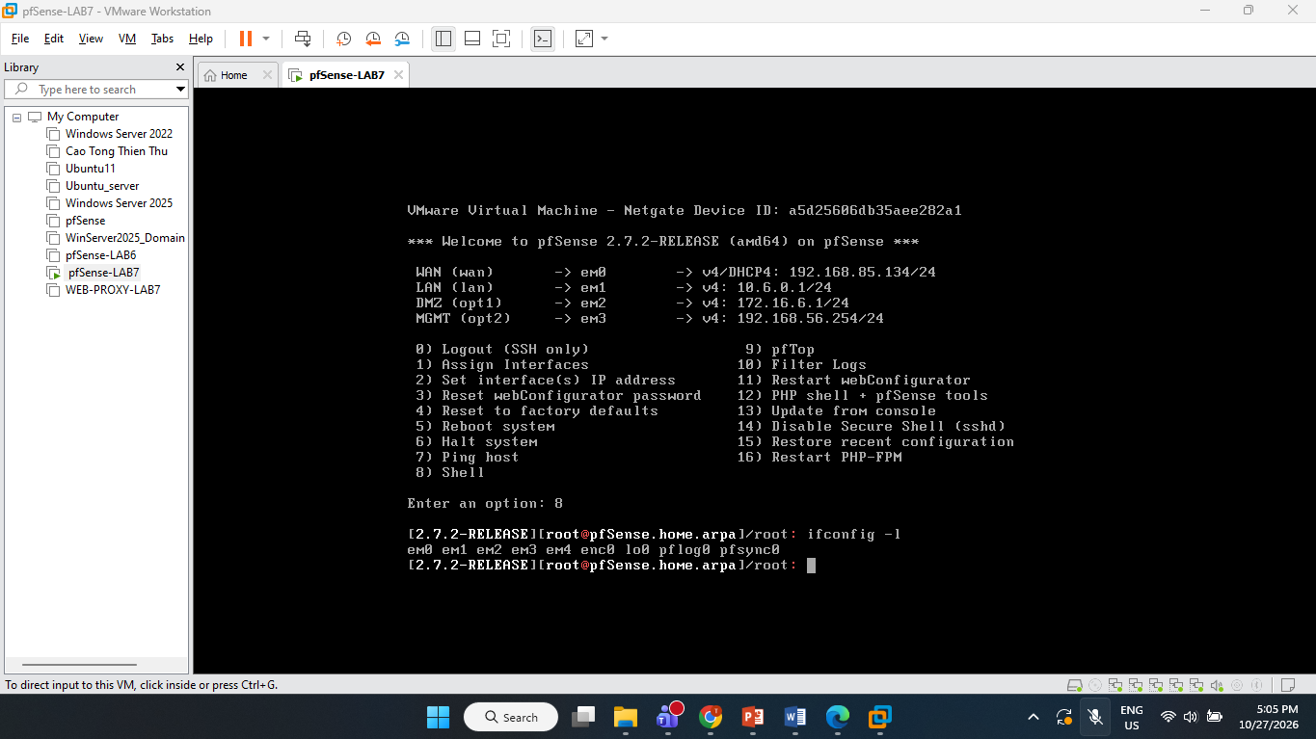
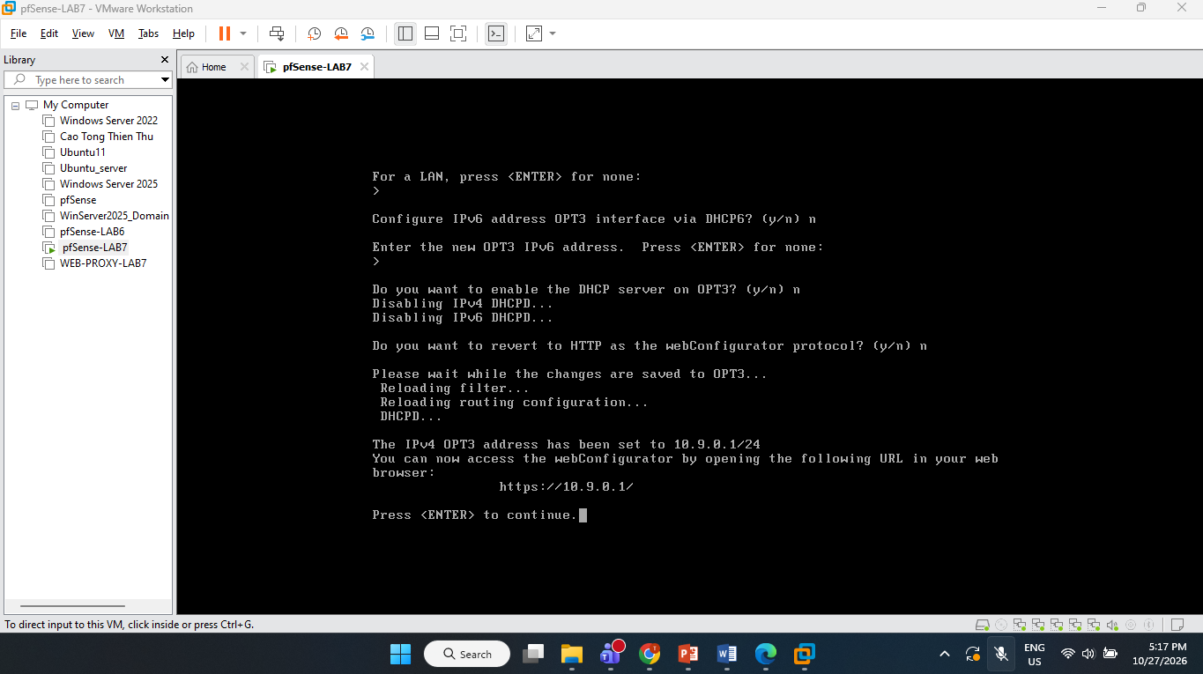
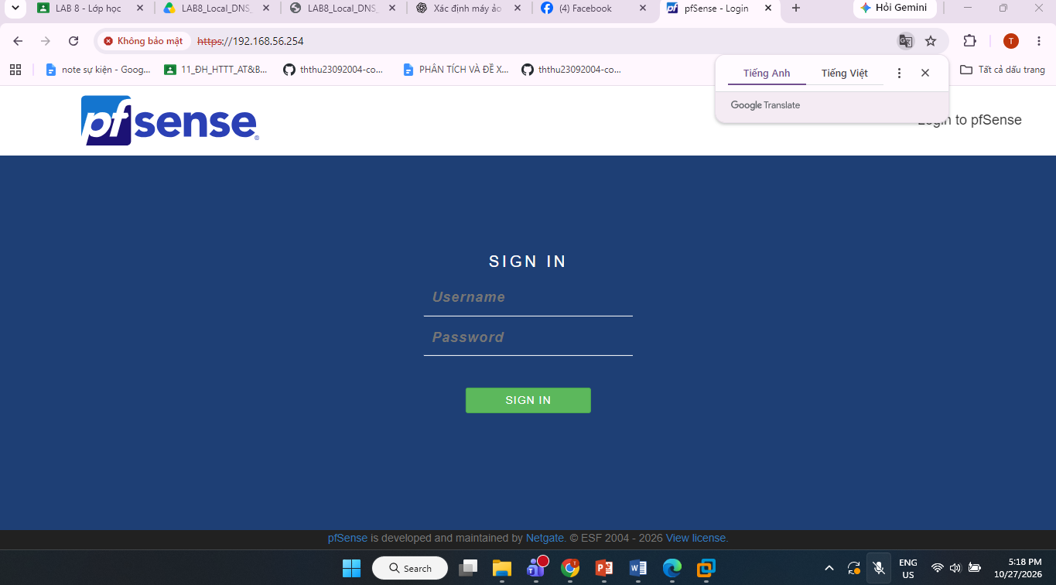
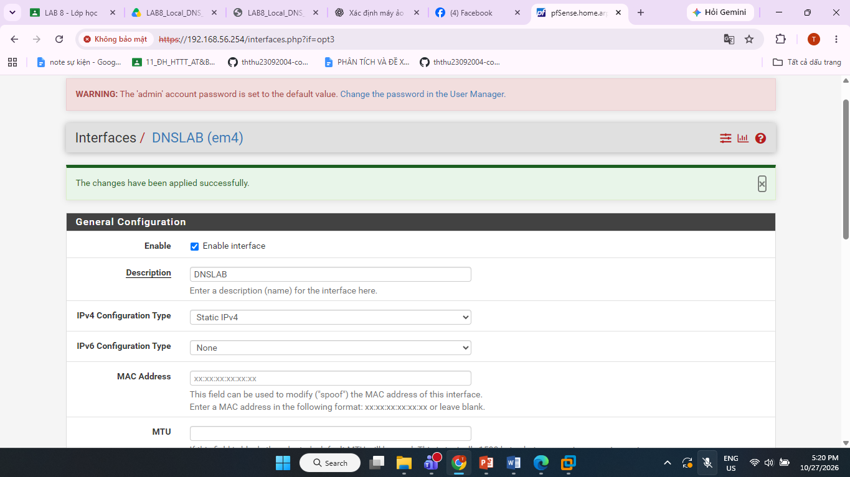
Thiết lập các quy tắc tường lửa cho phép DNS, HTTP và cô lập mạng DNSLAB trên pfSense.
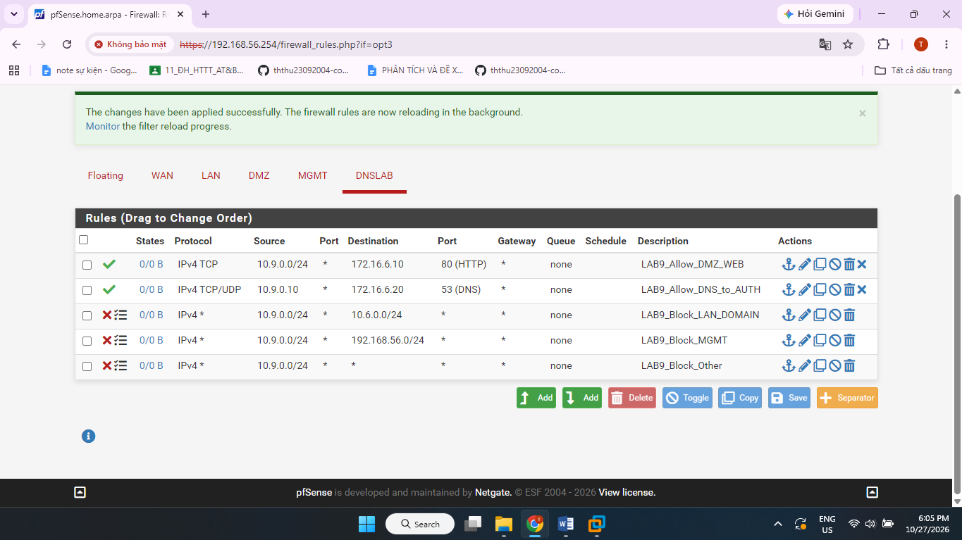
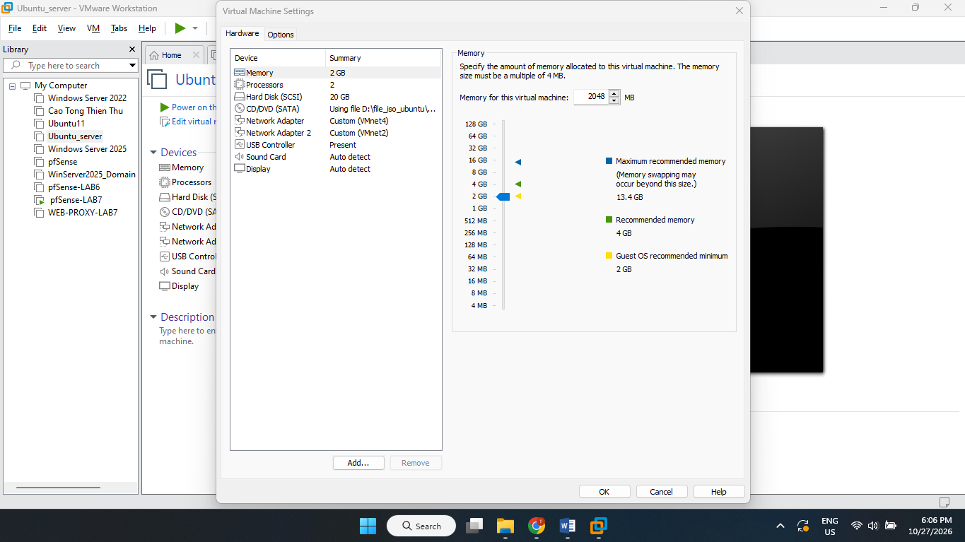
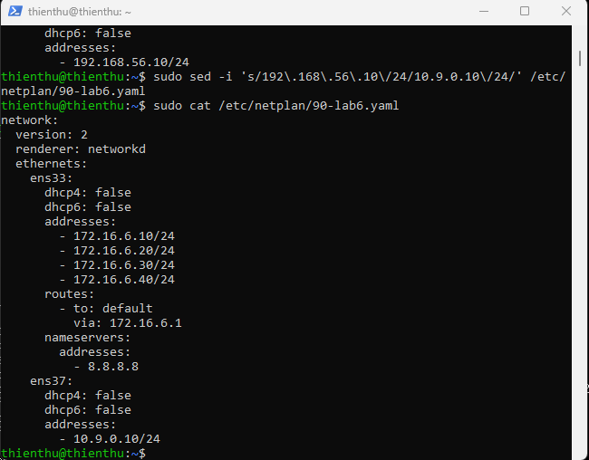
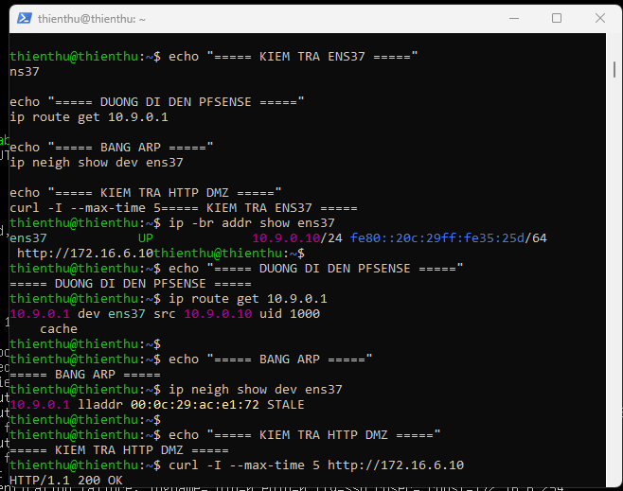
Chuẩn bị cấu hình DNS Zone
Kiểm tra cấu hình Forward Zone và Reverse Zone trên BIND9.
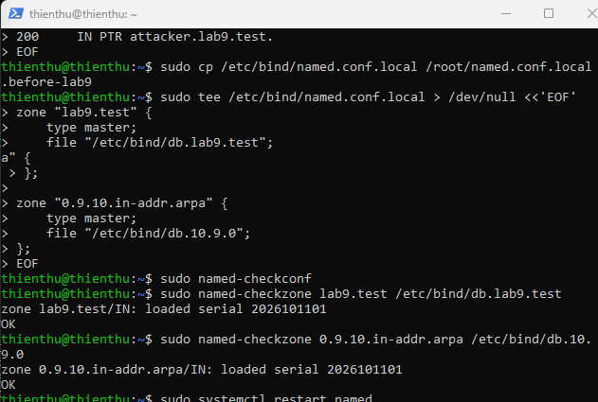
Kiểm thử phân giải tên miền thuận và nghịch trên DNS-SERVER.
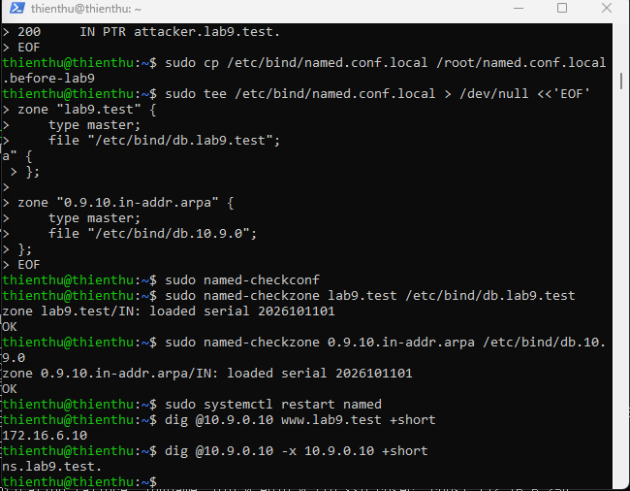
Cấu hình mạng và kiểm tra phân giải DNS trên máy Victim.
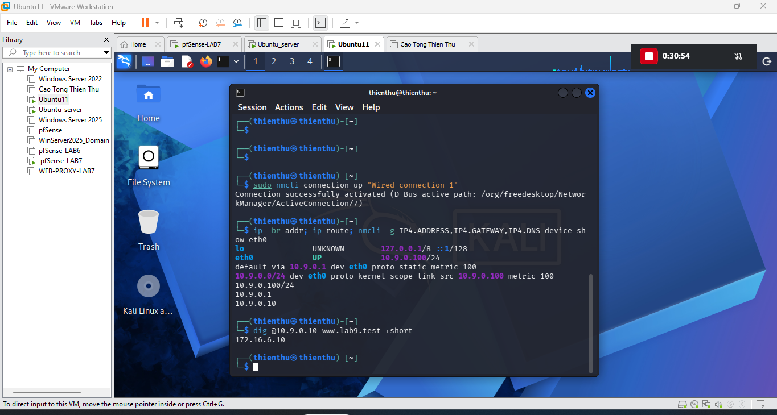
Cấu hình máy Kali Attacker và các công cụ phục vụ thực hành Local DNS Attack.
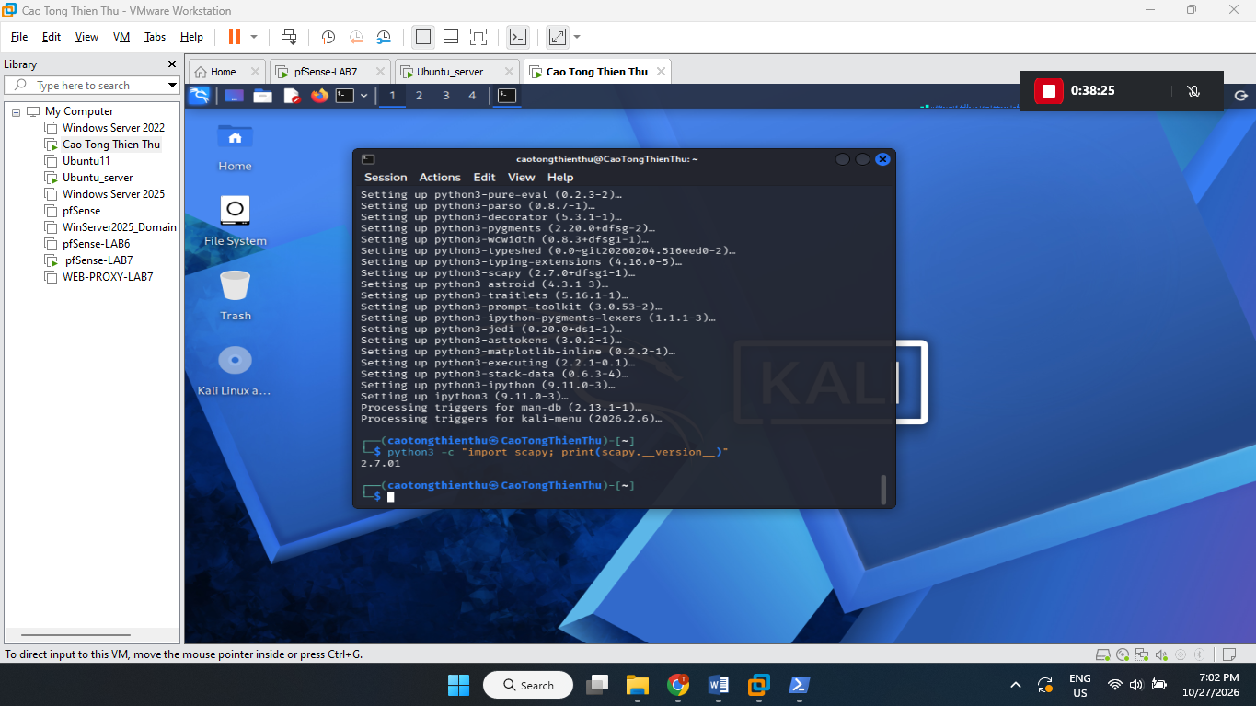
Cấu hình địa chỉ IP và công cụ cho máy Kali Attacker trong mạng DNSLAB.
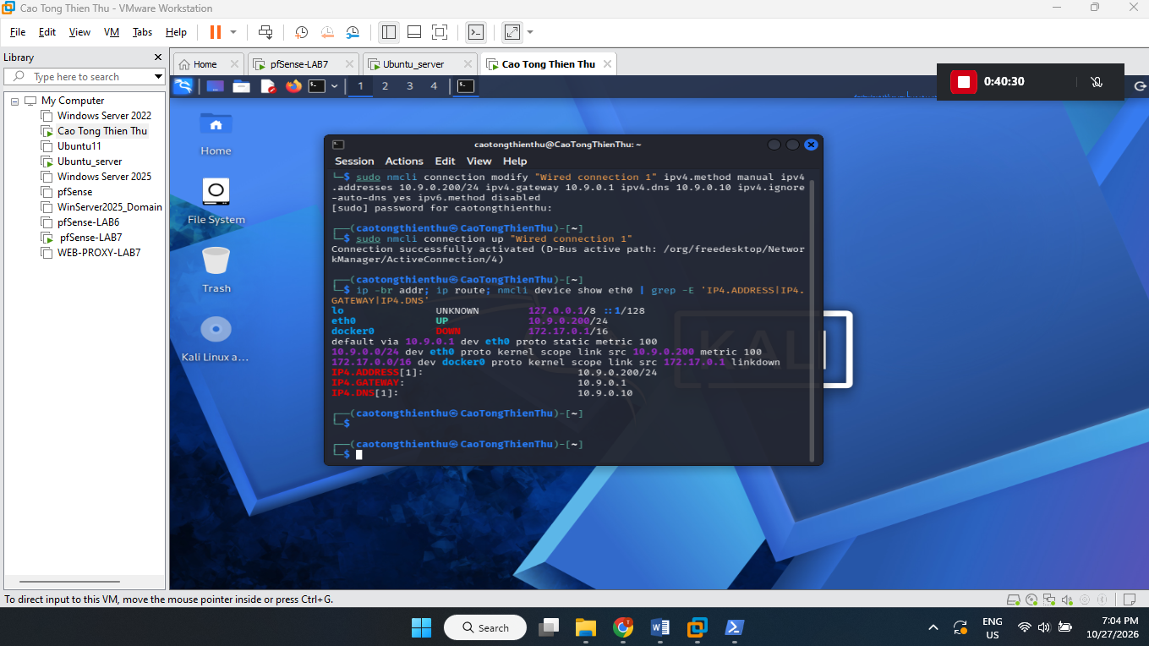
Kiểm tra khả năng phân giải DNS, truy cập website hợp lệ và công cụ Scapy trên máy Kali Attacker.
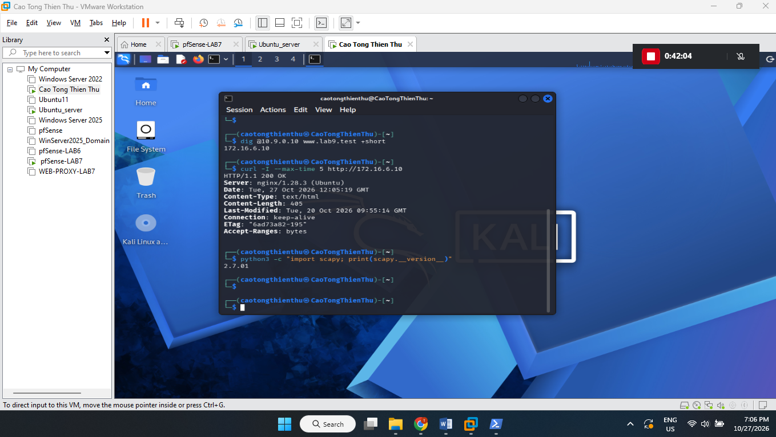
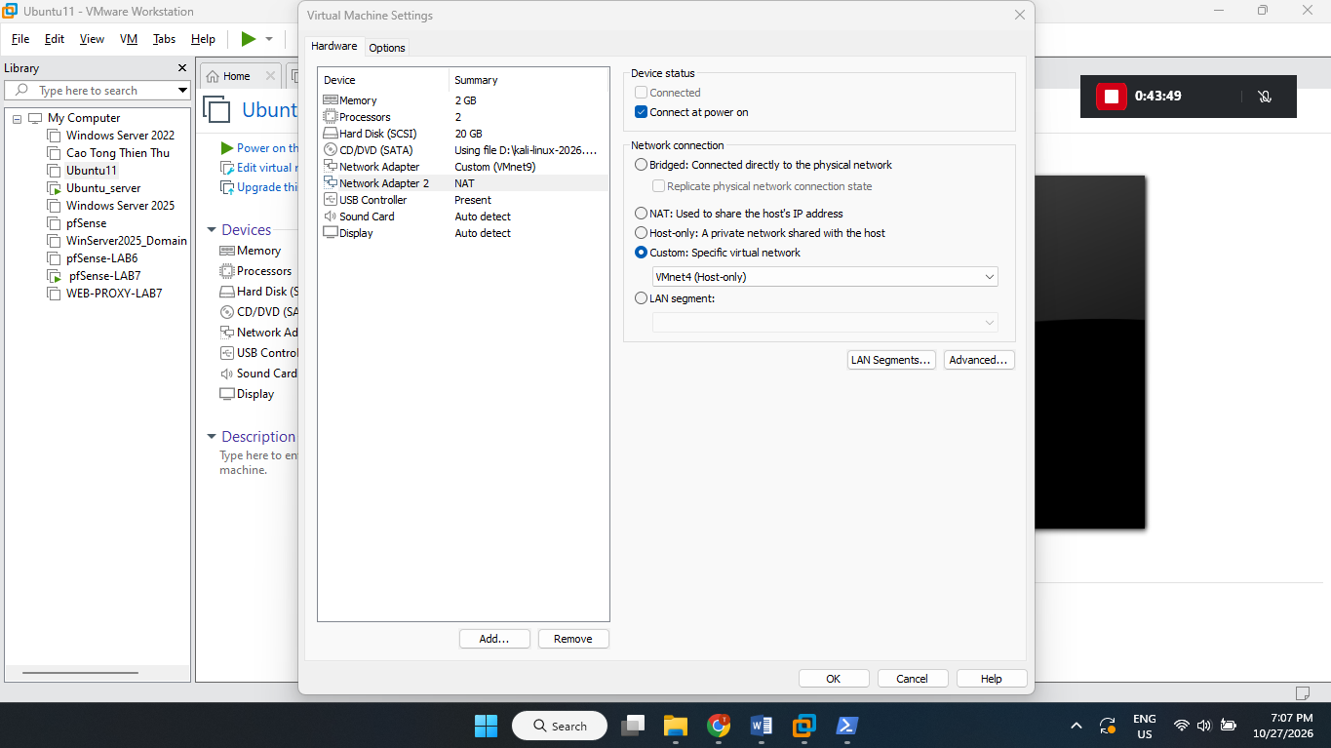
Cấu hình địa chỉ IP cho máy Victim và giao diện AUTH-DNS mô phỏng.
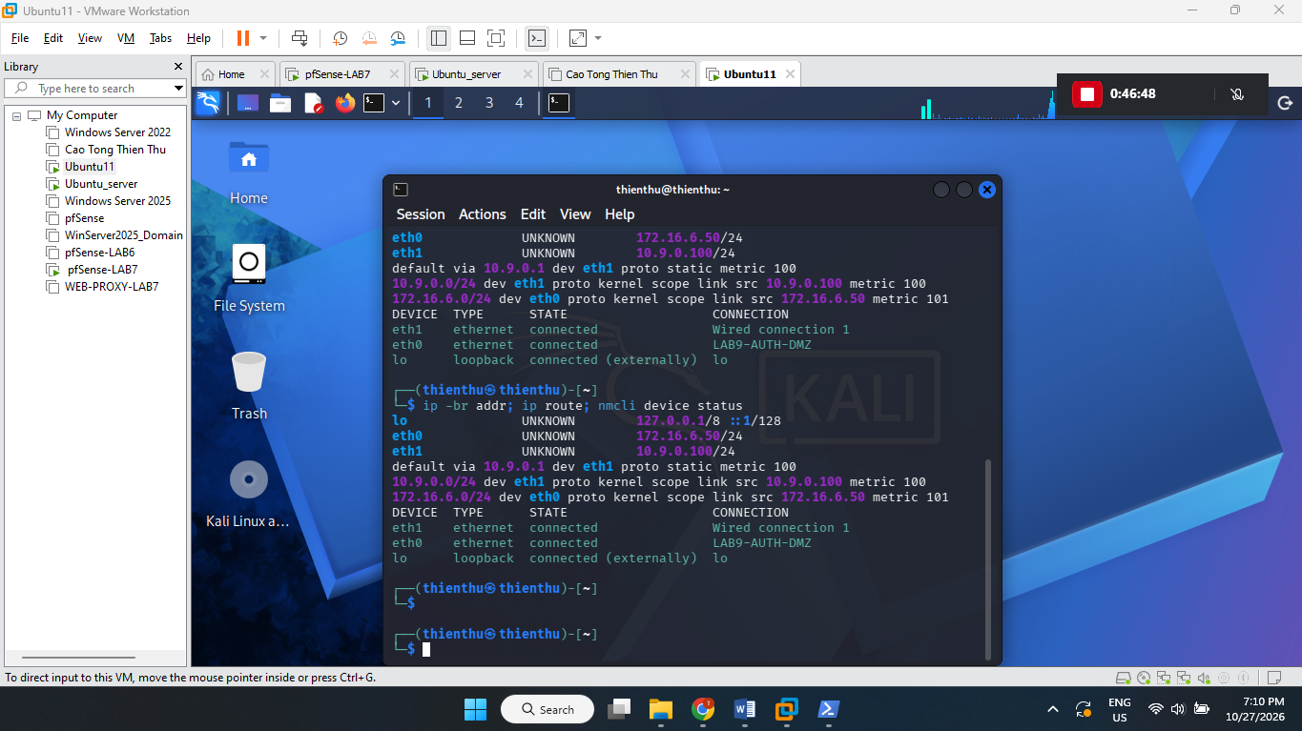
Kiểm tra khả năng phân giải DNS và truy cập website hợp lệ từ máy Victim.
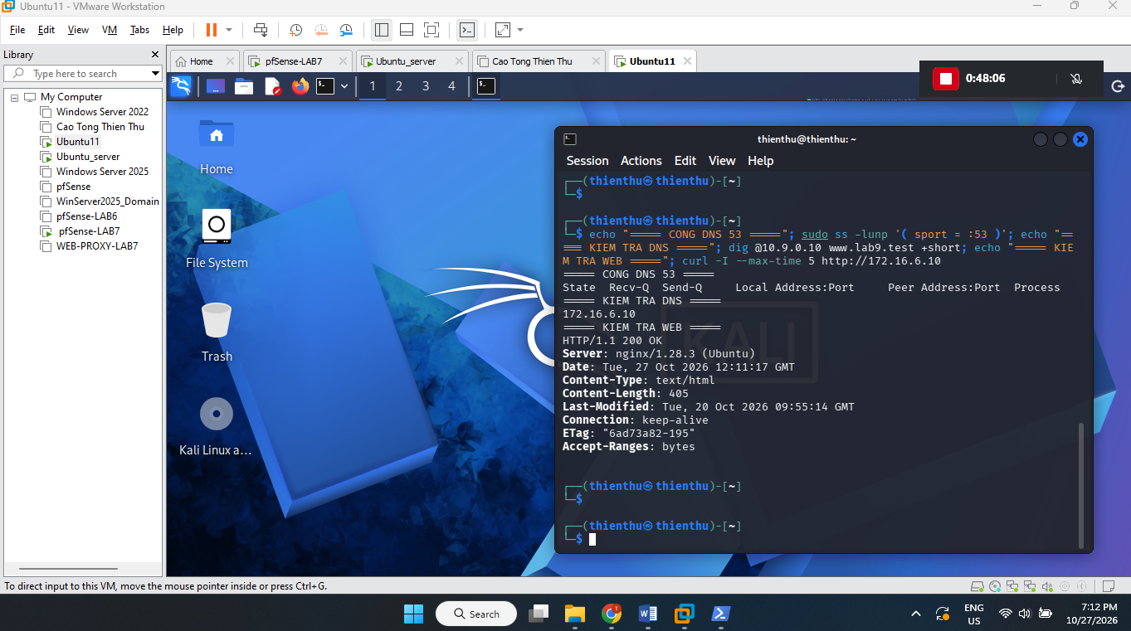
Khởi động dịch vụ AUTH-DNS mô phỏng với độ trễ phản hồi 1,5 giây trên máy Victim.
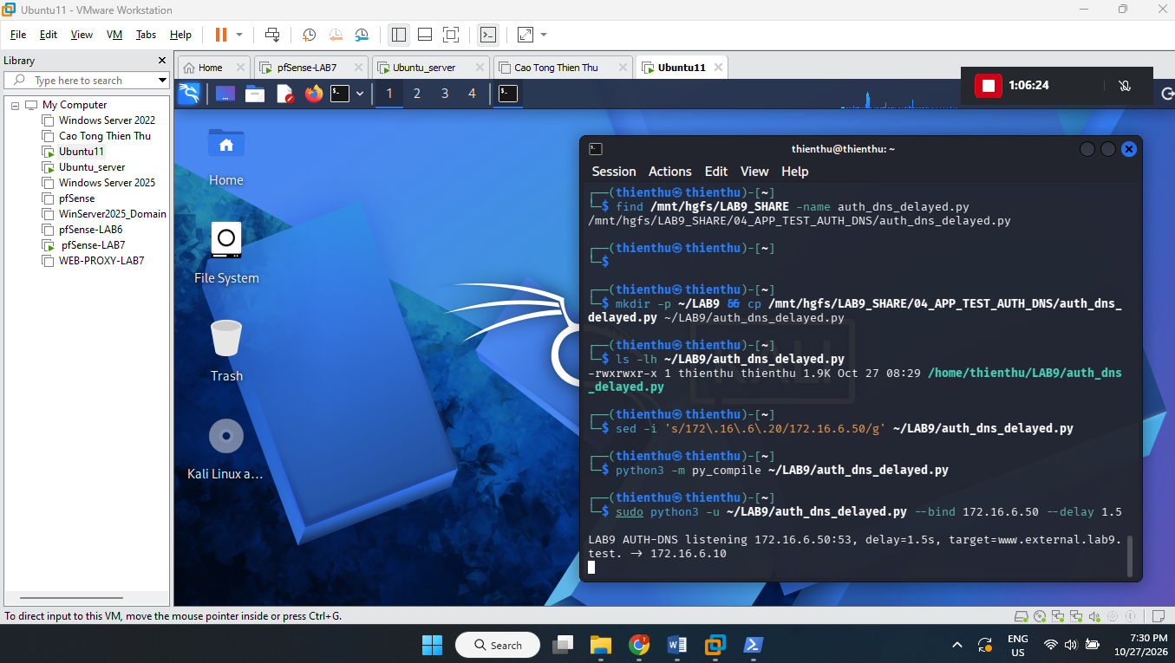
Kiểm tra máy chủ AUTH-DNS mô phỏng hoạt động và trả về bản ghi DNS hợp lệ.
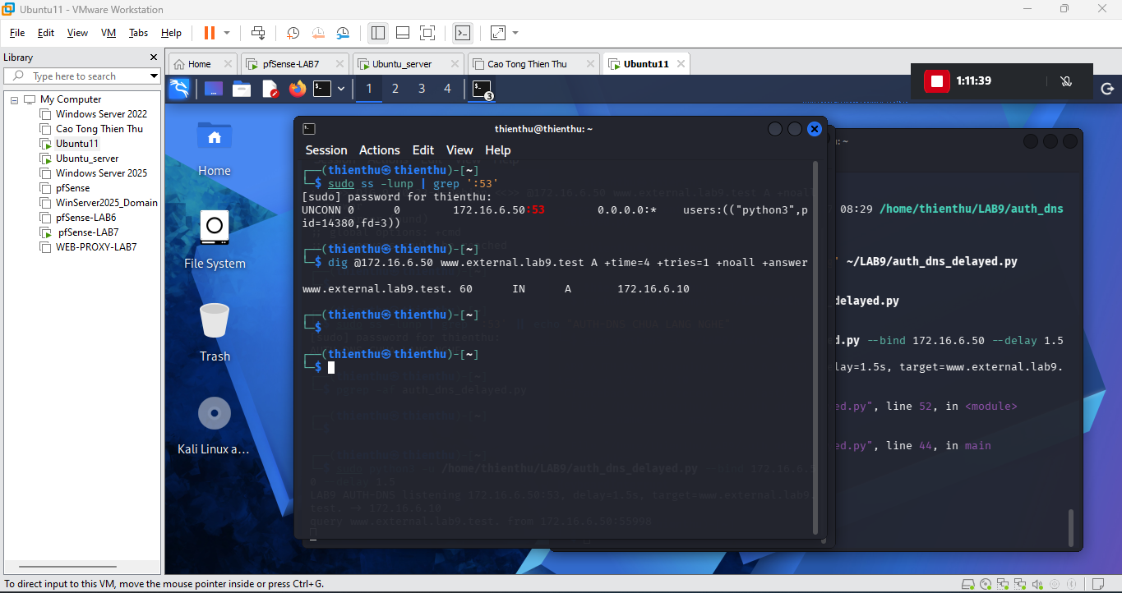
Cấu hình DNS Forwarder
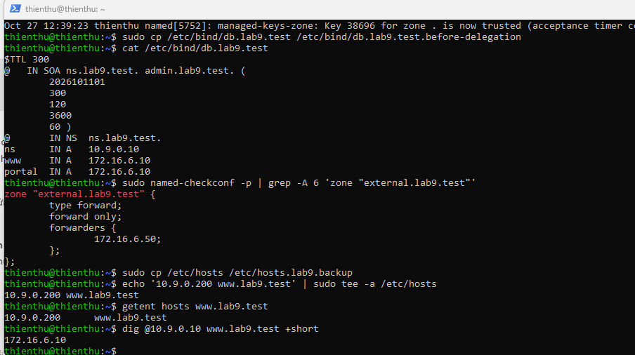
Task 2 – DNS Spoofing.
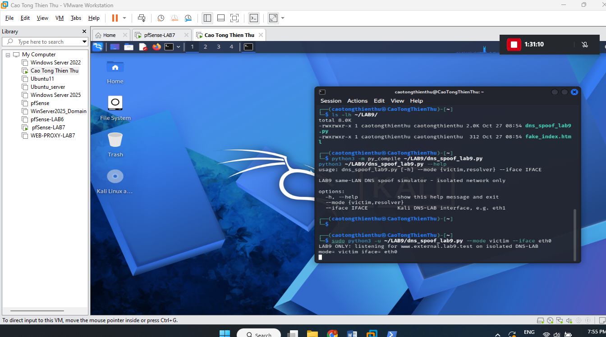
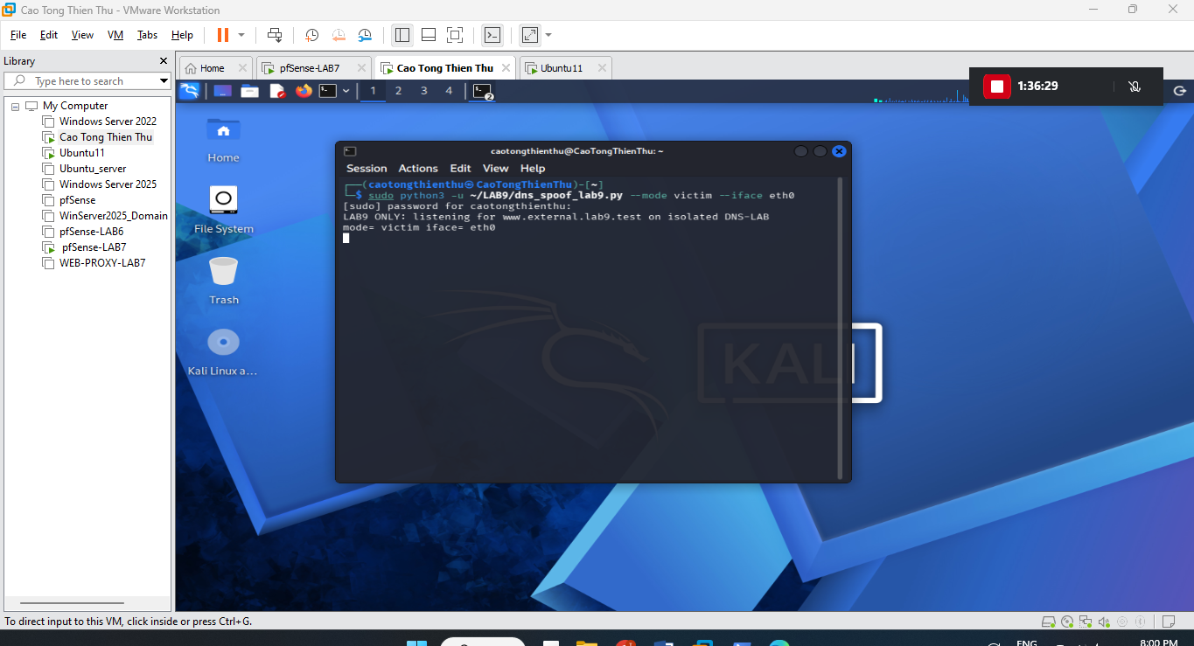
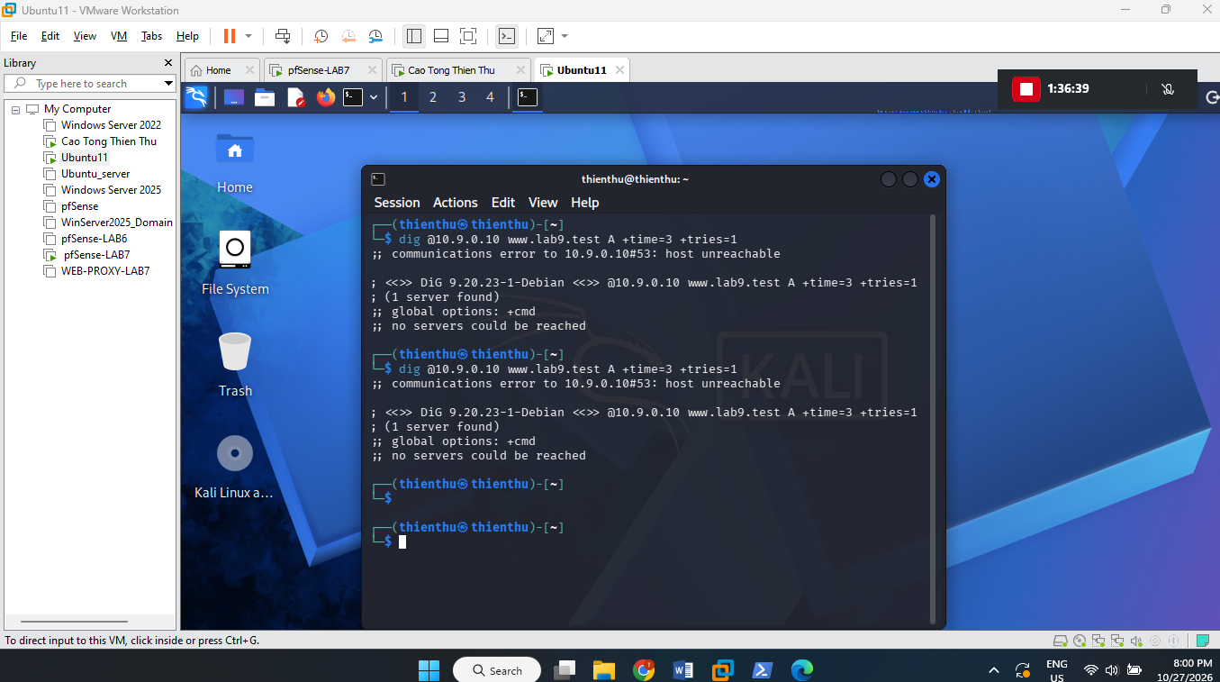
CÂU HỎI VÀ NỘP BÀI
Câu 1. Tại sao /etc/hosts có thể ảnh hưởng trình duyệt nhưng dig @DNS-SERVER vẫn trả kết quả DNS gốc?
Trả lời: Vì file /etc/hosts được máy tính kiểm tra khi tìm địa chỉ trang web nên có thể làm trình duyệt truy cập sang địa chỉ khác. Còn lệnh dig @DNS-SERVER hỏi trực tiếp máy chủ DNS nên không bị ảnh hưởng bởi nội dung file /etc/hosts.
Câu 2. Những trường nào của DNS/UDP phải khớp để một phản hồi giả có cơ hội được chấp nhận?
Trả lời: Phản hồi giả phải khớp mã số truy vấn, tên miền đang hỏi, loại bản ghi, địa chỉ IP và cổng gửi nhận giữa hai bên. Nếu các thông tin này không khớp thì máy nhận thường sẽ bỏ qua phản hồi đó.
Câu 3. Tại sao Task 2 chỉ ảnh hưởng Victim hiện tại, trong khi Task 3 có thể ảnh hưởng nhiều client dùng cùng resolver?
Trả lời: Vì Task 2 chỉ gửi kết quả DNS giả đến một máy nạn nhân nên ảnh hưởng chủ yếu đến máy đó. Còn Task 3 làm sai dữ liệu được lưu trong bộ nhớ của máy chủ DNS. Khi các máy khác hỏi cùng tên miền, chúng cũng có thể nhận kết quả sai từ máy chủ đó.
Câu 4. Vai trò của TTL trong cache poisoning là gì?
Trả lời: TTL quy định thời gian một kết quả DNS được lưu lại trước khi cần kiểm tra lại. Nếu kết quả giả có thời gian lưu lâu thì người dùng có thể tiếp tục nhận địa chỉ sai trong khoảng thời gian đó, cho đến khi dữ liệu hết hạn hoặc bị xóa.
Câu 5. Tại sao VirtualBox Promiscuous Mode = Allow VMs cần thiết trong bài này?
Trả lời: Vì chế độ này giúp máy ảo tấn công có thể quan sát những gói tin trao đổi giữa các máy ảo khác trong cùng mạng khi hệ thống mạng cho phép. Nhờ đó, máy tấn công có cơ hội nhìn thấy yêu cầu DNS và thực hiện thử nghiệm giả mạo phản hồi.
Câu 6. Vì sao LAB 9 dùng mạng DNSLAB riêng thay vì tấn công trực tiếp DC01 DNS của LAN DOMAIN?
Trả lời: Vì DNSLAB là mạng riêng dành cho thực hành nên không ảnh hưởng đến hệ thống mạng đang sử dụng. Nếu thử tấn công trực tiếp máy chủ DNS của mạng chính thì có thể làm sai kết quả truy cập, gây lỗi kết nối và ảnh hưởng đến những máy khác.
Câu 7. Khác nhau giữa authoritative DNS, recursive resolver và caching resolver?
Trả lời: Máy chủ DNS có thẩm quyền là nơi lưu thông tin chính thức của tên miền. Máy chủ DNS truy vấn thay sẽ tìm kiếm kết quả từ các máy chủ DNS khác để trả lời người dùng. Còn máy chủ DNS có bộ nhớ đệm sẽ lưu tạm kết quả đã tìm được để những lần hỏi sau trả lời nhanh hơn.
Câu 8. DNSSEC giải quyết vấn đề gì và vì sao zone .test unsigned trong LAB 9 không tự được bảo vệ?
Trả lời: DNSSEC giúp kiểm tra nguồn gốc và tính toàn vẹn của thông tin DNS, nhằm hạn chế việc nhận dữ liệu giả mạo. Trong LAB 9, tên miền .test chưa được ký bảo vệ nên máy chủ DNS không có đủ thông tin để xác minh kết quả theo cơ chế này.
Câu 9. Tại sao chỉ chặn UDP/53 là chưa đủ nếu muốn kiểm soát DNS trong mạng hiện đại?
Trả lời: Vì DNS không chỉ hoạt động qua cổng UDP 53 mà còn có thể sử dụng TCP 53 hoặc gửi yêu cầu DNS qua kết nối được mã hóa. Do đó, chỉ chặn UDP 53 vẫn có thể để lọt những cách truy vấn DNS khác.
Câu 10. Nêu tối thiểu bốn biện pháp hardening sau khi hoàn thành bài.
Trả lời: Theo em, để bảo vệ hệ thống DNS tốt hơn, cần áp dụng các biện pháp sau:
1. Giới hạn những máy được phép sử dụng máy chủ DNS.
2. Bật kiểm tra DNSSEC đối với những tên miền có hỗ trợ.
3. Cập nhật phần mềm và hệ thống thường xuyên để sửa các lỗi bảo mật.
4. Theo dõi nhật ký DNS để phát hiện những truy vấn hoặc phản hồi bất thường.
5. Cấu hình tường lửa để chỉ cho phép những kết nối DNS cần thiết.

